****网上立案如此简单，几分钟教会你！（手机版）****

****打官司立案不需要跑法院，****

****上网动动手指就可以完成。****

****如果身边没有电脑，在手机端一样可以完成。本期小编带您看看如何在手机上完成立案。****

# **1.关注“冠县人民法院”微信公众号。**微信图片_20191210144950_副本

# **2.进入“冠县人民法院”微信公众号，点击下方“便民服务”一栏中的“网上立案”，进入“山东移动微法院”页面。**

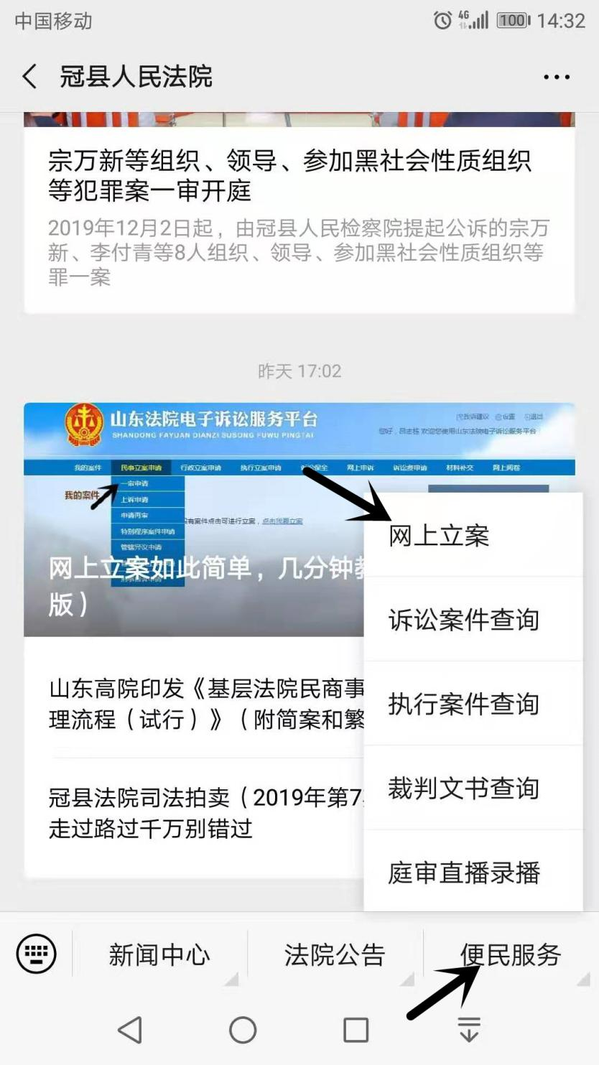

**3.首先按规定完成身份认证，然后点击“我要立案”，选择“民事一审”，点击“申请立案”后，按要求阅读诉讼风险提示，选择“冠县人民法院”，逐项填写立案信息并提交，即可完成网上立案。**

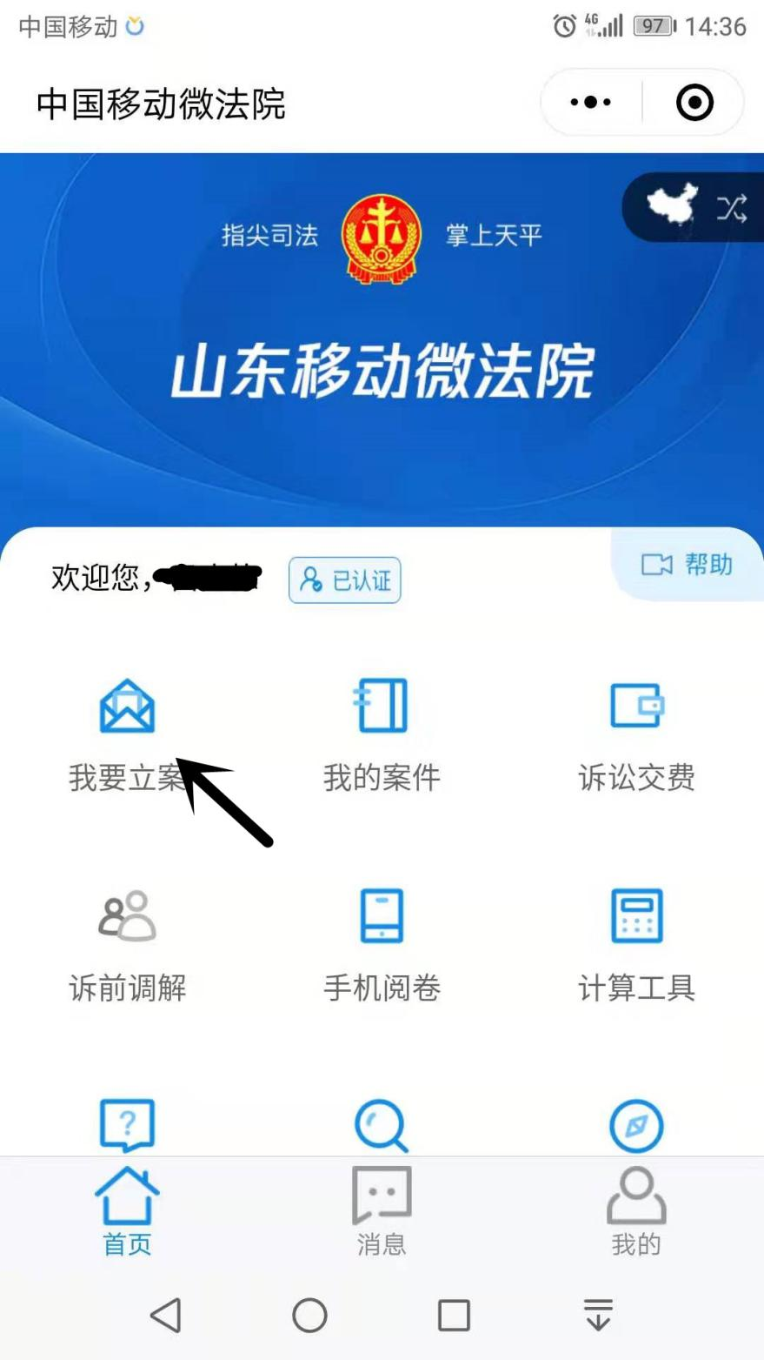

# **微信图片_20191210144955_副本**

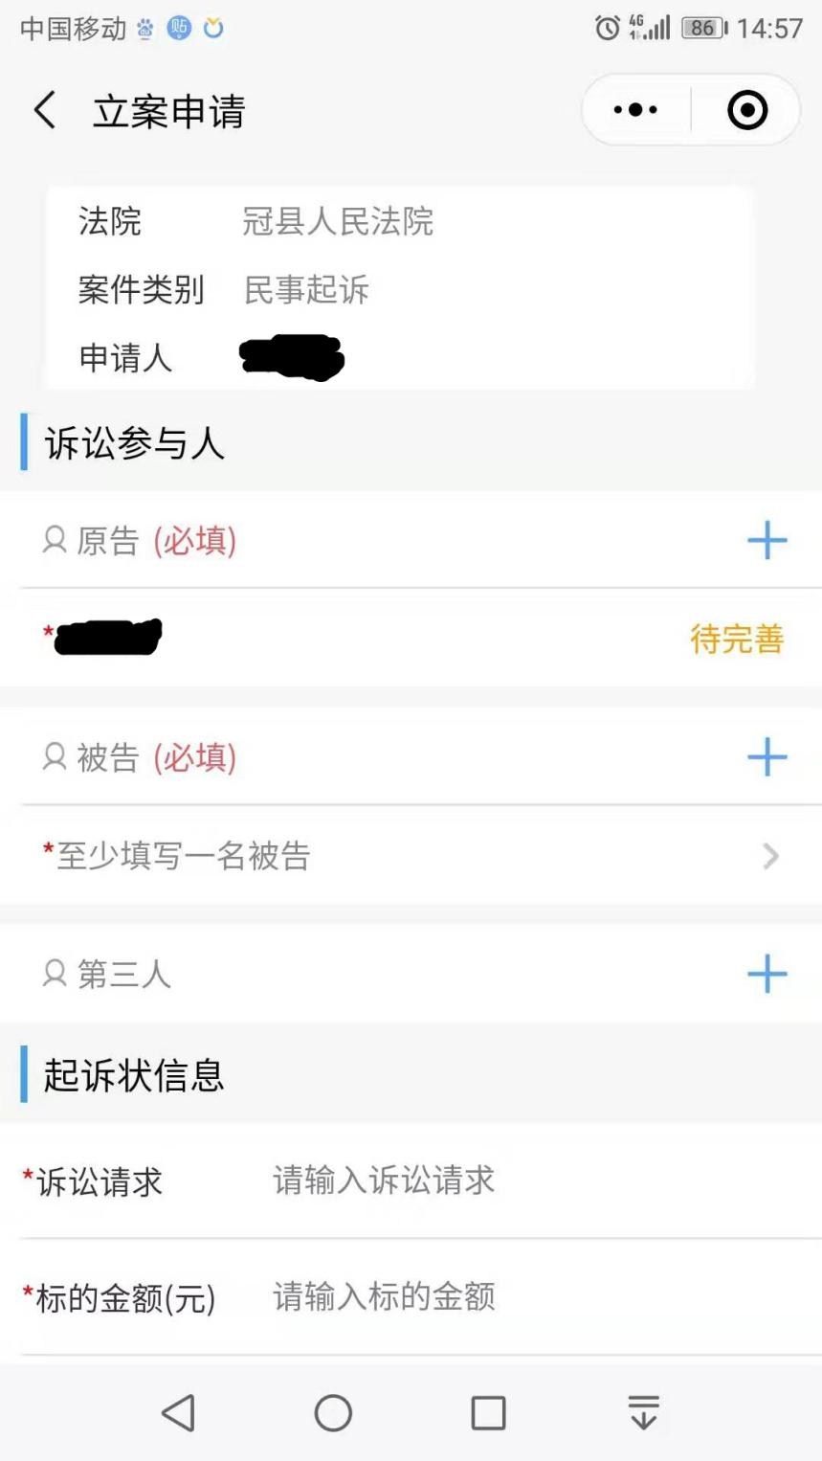

# **填写立案信息时，红色星号标记的为必填项。**

是不是很简单？

如果您在操作中仍然遇到问题，

可以到冠县法院的诉讼服务中心，

专门有工作人员帮您操作。